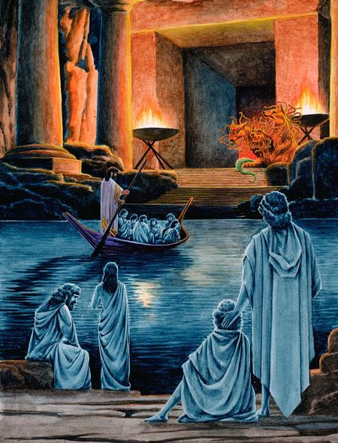 Глубоко под землей живет и царствует третий брат великого Зевса суровый Аид. Досталось ему по жребию подземное царство, и с тех пор он там полновластный хозяин.Темно и мрачно в царстве Аида, ни единый лучик солнечного света не пробивается туда сквозь толщу. Ни один живой голос не нарушает печальное безмолвие этого сумрачного царства, только жалобные стоны мертвых тихим, неясным шелестом заполняют все подземелье. Мертвых здесь уже больше, чем живых на земле. А они все прибывают и прибывают.Течет на границах подземного царства священная река Стикс, на ее берега и прилетают после смерти души умерших. Терпеливо и безропотно ждут они, когда приплывет за ними перевозчик Харон. Нагружает он свою ладью безмолвными тенями и везет их на другой берег. Только в одну сторону везет он всех, обратно его лодка всегда плывет пустая.А там, у входа в царство мертвых, сидит грозный страж – трехглавый пес Цербер, сын ужасного Тифона, на шее у него шипят и извиваются злобные змеи. Только он больше сторожит выход, а не вход. Без задержки пропускает он души умерших, но обратно ни одна из них уже не выйдет.А дальше путь их лежит к трону Аида. Посреди своего подземного царства сидит он на золотом троне вместе со своей женой Персефоной. Однажды он похитил ее с земли, и с тех пор Персефона живет здесь, в этом роскошном, но мрачном и безрадостном подземном дворце.То и дело подвозит Харон новые души. Испуганные и дрожащие, сбиваются они стайкой перед грозным властелином. Жалко их Персефоне, она готова всем им помочь, успокоить их и утешить. Но нет, не может она этого делать! Здесь же рядом сидят неумолимые судьи Минос и Радамант. Они взвешивают на своих ужасных весах несчастные души, и сразу становится ясно, сколько нагрешил человек в своей жизни и какая участь ожидает его здесь. Плохо приходится грешникам, а особенно тем, кто сам никого не жалел при жизни, грабил и убивал, издевался над беззащитными. Ни минуты покоя не дадут им теперь неумолимые богини мщенья Эринии. Они носятся по всему подземелью за преступными душами, гонят их, размахивая грозными бичами, отвратительные змеи извиваются на их головах. Никуда не скрыться от них грешникам. Как бы хотелось им, хотя бы на секундочку, очутиться на земле и сказать своим близким: «Будьте добрее друг к другу. Не повторяйте наших ошибок. Ужасная расплата ждет всех после смерти». Но отсюда нет пути на землю. Есть только сюда с земли.Опершись на свой грозный разящий меч, в широком черном плаще стоит возле трона ужасный бог смерти Танат. Только взмахнет Аид рукой, как срывается с места Танат и на своих черных громадных крыльях летит к постели умирающего за новой жертвой.Но вот как будто светлый луч пронесся по мрачному подземелью. Это прилетел прекрасный юный Гипнос, бог, который навевает сон. Он спустился сюда, чтобы поприветствовать Аида, своего повелителя. А потом опять помчится на землю, где его ждут люди. Плохо им бывает, если Гипнос задержится где-то.Летает он над землей на своих легких, ажурных крыльях и льет из рога снотворный елей. Нежно касается он ресниц своим волшебным жезлом, и все погружается в сладкий сон. Ни люди, ни бессмертные боги не могут противиться воле Гипноса – такой он могущественный и всесильный. Даже великий Зевс послушно смыкает грозные очи, когда взмахивает прекрасный Гипнос своим чудесным жезлом.Часто в полетах сопровождают Гипноса боги сновидений. Они очень разные, эти боги, как и люди. Есть добрые и веселые, а есть мрачные и неприветливые. Так и получается: к кому какой бог прилетит, такой сон человек и увидит. Кому-то приснится радостный и счастливый сон, а кому-то тревожный, нерадостный.А еще бродят по подземному царству ужасное привидение Эмпуса с ослиными ногами и чудовищная Ламия, которая любит по ночам пробираться в детские спальни и утаскивать маленьких ребятишек. Ужасная богиня Геката властвует над всеми этими чудовищами и привидениями. Как только наступает ночь, выходит вся эта жуткая компания на землю, и не дай бог кому встретиться с ними в эту пору. Но с рассветом опять скрываются они в своем мрачном подземелье и сидят там до темноты.Вот такое оно – царство Аида, страшное и безрадостное.

